

**"Мәдениет саласындағы мемлекеттiк көрсетiлетiн қызмет регламенттерін бекіту туралы" Қазақстан Республикасының Мәдениет және спорт министрінің міндетін атқарушысының 2015 жылғы 22 мамырдағы № 191 бұйрығына өзгерістер енгізу туралы**

***Күшін жойған***

Қазақстан Республикасы Мәдениет және спорт министрінің 2019 жылғы 19 шілдедегі № 205 бұйрығы. Қазақстан Республикасының Әділет министрлігінде 2019 жылғы 19 шілдеде № 19062 болып тіркелді. Күші жойылды - Қазақстан Республикасы Мәдениет және спорт министрінің 2020 жылғы 25 маусымдағы № 188 бұйрығымен

      Ескерту. Күші жойылды – ҚР Мәдениет және спорт министрінің 25.06.2020 № 188 (алғашқы ресми жарияланған күнінен кейін күнтізбелік жиырма бір күн өткен соң қолданысқа енгізіледі) бұйрығымен.  
      ЗҚАИ-ның ескертпесі!  
Осы бұйрықтың қолданысқа енгізілу тәртібін 4 т. қараңыз

      "Мемлекеттік көрсетілетін қызметтер туралы" 2013 жылғы 15 сәуірдегі Қазақстан Республикасының Заңы 10-бабының 2) тармақшасына сәйкес БҰЙЫРАМЫН:

      1. "Мәдениет саласындағы мемлекеттік көрсетілетін қызмет регламенттерін бекіту туралы" Қазақстан Республикасы Мәдениет және спорт министрінің міндетін атқарушының 2015 жылғы 22 мамырдағы № 191 бұйрығына (Нормативтік құқықтық актілерді мемлекеттік тіркеу тізілімінде № 11447 болып тіркелген, 2015 жылғы 14 шілдеде "Әділет" ақпараттық-құқықтық жүйесінде жарияланған) мынадай өзгерістер енгізілсін:

      1) көрсетілген бұйрықпен бекітілген "Фильмге прокаттау куәлiгiн беру" мемлекеттiк көрсетiлетiн қызмет регламенті осы бұйрыққа 1-қосымшаға сәйкес редакцияда жазылсын;

      2) көрсетілген бұйрықпен бекітілген "Тарих және мәдениет ескерткiштерiндегі археологиялық және (немесе) ғылыми-реставрациялық жұмыстарды жүзеге асыру жөнiндегi қызметке лицензия беру" мемлекеттiк көрсетiлетiн қызмет регламенті осы бұйрыққа 2-қосымшаға сәйкес редакцияда жазылсын.

      2. Қазақстан Республикасы Мәдениет және спорт министрлiгiнiң Мәдениет және өнер істері департаменті Қазақстан Республикасының заңнамасында белгіленген тәртіпте:

      1) осы бұйрықтың Қазақстан Республикасы Әділет министрлiгiнде мемлекеттік тіркелуін;

      2) осы бұйрықтың мемлекеттік тіркелген күннен бастап күнтізбелік он күн ішінде Қазақстан Республикасы нормативтік құқықтық актілерінің эталондық бақылау банкіне ресми жариялау және енгізу үшін Қазақстан Республикасы Әділет министрлігінің "Қазақстан Республикасының Заңнама және құқықтық ақпарат институты" шаруашылық жүргізу құқығындағы республикалық мемлекеттік кәсіпорнына жіберілуін;

      3) ресми жарияланған күннен кейін екі жұмыс күні ішінде осы бұйрықты Қазақстан Республикасы Мәдениет және спорт министрлігінің интернет-ресурсында орналастыруды;

      4) осы тармақта көзделген іс-шаралар орындалғаннан кейін екі жұмыс күні ішінде Қазақстан Республикасы Мәдениет және спорт министрлігінің Заң қызметі департаментіне іс-шаралардың орындалуы туралы мәліметтерді ұсынуды қамтамасыз етсін.

      3. Осы бұйрықтың орындалуын бақылау жетекшілік ететін Қазақстан Республикасының Мәдениет және спорт вице-министріне жүктелсін.

      4. Осы бұйрық алғашқы ресми жарияланған күнінен кейін күнтізбелік жиырма бір күн өткен соң қолданысқа енгізіледі.

|  |
| --- |
| *Қазақстан Республикасы* *Мәдениет және спорт министрі* |

|  |  |
| --- | --- |
|  | Қазақстан Республикасы Мәдениет және спорт министрінің 2019 жылғы 19 шілдедегі № 205 бұйрығына 1 қосымша |
|  | Қазақстан Республикасы Мәдениет және спорт министрі міндетін атқарушының 2015 жылғы 22 мамырдағы № 191 бұйрығына 1 қосымша |

**"Фильмге прокаттау куәлігін беру" мемлекеттік қызмет көрсетудің регламенті**

**1-тарау. Жалпы ережелер**

      1. "Фильмге прокаттау куәлігін беру" мемлекеттік көрсетілетін қызметін (бұдан әрі - мемлекеттік көрсетілетін қызмет) Нормативтік құқықтық актілерді мемлекеттік тіркеу тізілімінде № 11238 болып тіркелген Қазақстан Республикасы Мәдениет және спорт министрінің 2015 жылғы 22 сәуірдегі № 146 бұйрығымен бекітілген "Фильмге прокаттау куәлігін беру" мемлекеттік көрсетілетін қызмет стандартына сәйкес (бұдан әрі - стандарт) Қазақстан Республикасы Мәдениет және спорт министрлігі (бұдан әрі - көрсетілетін қызметті беруші) көрсетеді.

      Өтінішті қабылдау және мемлекеттік қызмет көрсетудің нәтижелерін беру: www.egov.kz, www.elіcense.kz "Электрондық үкімет" веб-порталдары (бұдан әрі - портал) арқылы жүзеге асырылады.

      2. Мемлекеттік қызмет көрсету формасы: электрондық (толық автоматтандырылған).

      3. Мемлекеттік қызмет көрсету нәтижесі - Нормативтік құқықтық актілерді мемлекеттік тіркеу тізілімінде № 18473 болып тіркелген "Фильмге прокаттау куәлігінің нысанын бекіту туралы" Қазақстан Республикасы Мәдениет және спорт министрінің 2019 жылғы 01 сәуірдегі № 82 бұйрығымен бекітілген нысан бойынша берілген фильмге прокаттау куәлігі, немесе осы мемлекеттік көрсетілетін қызмет стандартының 10-тармағында көзделген негіздер бойынша мемлекеттік қызметті көрсетуден бас тарту туралы дәлелді жауап.

      Мемлекеттік көрсетілетін қызмет нәтижесін беру формасы - электрондық.

      Мемлекеттiк қызмет ақысыз негізде жеке және заңды тұлғаларға (бұдан әрі - көрсетілетін қызметті алушы) көрсетіледі.

**2-тарау. Мемлекеттiк қызмет көрсету процесiнде көрсетiлетiн қызмет берушiнiң құрылымдық бөлiмшелерiнiң (қызметкерлерiнiң) iс-қимыл тәртiбiнің сипаттамасы**

      4. Мемлекеттік қызмет көрсету рәсімінің (әрекет) басталуына стандарттың 9-тармағында қарастырылған өтінішті портал арқылы қабылдау негіз болып табылады.

      Өтінішті қабылдау және мемлекеттік көрсетілетін қызметті көрсетудің нәтижесін беру портал арқылы жүзеге асырылады.

      5. Мемлекеттік қызмет көрсетудің әр үрдісіне жататын рәсімнің (әрекет) мазмұны, орындалу ұзақтығы:

      1) өтінішті тіркеуші қызметкер (бұдан әрі - қызметкер) көрсетілетін қызметті алушыдан өтінішті және ұсынылған құжаттарды қабылдауды, тіркеуді жүзеге асырады және оларды порталға түскен күннен бастап 1 (бір) жұмыс күні ішінде жауапты орындаушыны анықтау үшін басшылыққа жібереді.

      Көрсетілетін қызметті алушы жұмыс уақыты аяқталғаннан кейін, сондай-ақ демалыс және мереке күндері жүгінген кезде өтінішті тіркеу келесі жұмыс күні жүзеге асырылады;

      2) жауапты орындаушы көрсетілетін қызметті алушының өтінішін алған сәттен бастап 1 (бір) жұмыс күні ішінде ұсынылған құжаттардың толықтығын тексереді.

      Көрсетілетін қызметті алушы құжаттар топтамасын толық ұсынбаған жағдайда, жауапты орындаушы сол күні өтінішті одан әрі қараудан дәлелді бас тарту жобасын қалыптастырады және оны басшылыққа бұрыштама қоюға (қол қоюға) жолдайды.

      Құжаттар толық болған жағдайда жауапты орындаушы құжаттарды қарайды және 4 (төрт) жұмыс күні ішінде мемлекеттік қызмет көрсету нәтижесінің жобасын қалыптастырады;

      3) мемлекеттік қызметті көрсету нәтижесінің жобасын жауапты орындаушы 1 (бір) жұмыс күні ішінде басшылыққа бұрыштама қоюға (қол қоюға) жолдайды.

      6. Келесі рәсімдерді (әрекет) орындап бастауға негіз болатын мемлекеттік көрсетілетін қызмет көрсету бойынша рәсім (әрекет) нәтижелері:

      1) қызмет алушының тіркелген өтініші және басшылықтың бұрыштамасы;

      2) өтінішті одан әрі қараудан дәлелді бас тарту жобасы немесе мемлекеттік қызмет көрсету нәтижесінің жобасы;

      3) мемлекеттік қызмет көрсетудің қол қойылған нәтижесі.

**3-тарау. Мемлекеттiк қызмет көрсету процесiнде көрсетiлетiн қызмет берушiнiң құрылымдық бөлiмшелерiнiң (қызметкерлерiнiң) өзара iс-қимыл тәртiбiнің сипаттамасы**

      7. Мемлекеттік қызмет көрсету үрдісіне қатысатын қызмет берушінің құрылымдық бөлімдерінің (қызметкерлерінің) тізімі:

      1) қызметкер;

      2) жауапты орындаушы;

      3) басшылық.

      8. Құрылымдық бөлімшелер (қызметкерлер) арасындағы әр рәсімнің (әрекет) мерзімі көрсетілген рәсімдердің (әрекет) реттік сипаттамасы:

      1) қызметкер көрсетілетін қызметті алушыдан өтінішті және ұсынылған құжаттарды қабылдауды, тіркеуді жүзеге асырады және оларды порталға түскен күннен бастап 1 (бір) жұмыс күні ішінде жауапты орындаушыны анықтау үшін басшылыққа жолдайды.

      Көрсетілетін қызметті алушы жұмыс уақыты аяқталғаннан кейін, сондай-ақ демалыс және мереке күндері жүгінген кезде өтінішті тіркеу келесі жұмыс күні жүзеге асырылады;

      2) өтінішті тіркегеннен және қарар алғаннан кейін жауапты орындаушы көрсетілетін қызметті алушының өтінішін алған сәттен бастап 1 (бір) жұмыс күні ішінде ұсынылған құжаттардың толықтығын тексереді.

      Көрсетілетін қызметті алушы құжаттар топтамасын толық ұсынбаған жағдайда, жауапты орындаушы сол күні өтінішті одан әрі қараудан дәлелді бас тарту жобасын қалыптастырады және оны басшылыққа бұрыштама қоюға (қол қоюға) жолдайды.

      Құжаттар толық болған жағдайда жауапты орындаушы құжаттарды қарайды және 4 (төрт) жұмыс күні ішінде мемлекеттік қызмет көрсету нәтижесінің жобасын қалыптастырады;

      3) мемлекеттік қызметті көрсету нәтижесінің қалыптастырылған жобасын жауапты орындаушы 1 (бір) жұмыс күні ішінде басшылыққа бұрыштама қоюға (қол қоюға) жолдайды.

**4-тарау. Портал арқылы мемлекеттік қызмет көрсету кезінде көрсетілетін қызметті беруші мен көрсетілетін қызметті алушының жүгіну және рәсімдердің (іс-қимылдардың) реттілігі тәртібінің сипаттамасы**

      9. Осы регламенттің 1-қосымшасына сәйкес портал арқылы мемлекеттік қызмет көрсету кезінде жүгіну тәртібін және көрсетілетін қызметті беруші мен көрсетілетін қызметті алушының рәсімдерінің (іс-қимылдарының) реттілігін сипаттау, портал арқылы мемлекеттік қызмет көрсетуге тартылған ақпараттық жүйелердің функционалдық өзара іс-қимыл диаграммасы:

      1) көрсетілетін қызметті алушы өзінің электрондық цифрлық қолтаңбасының (бұдан әрі - ЭЦҚ) тіркеу куәлігінің көмегімен порталда тіркеуді жүзеге асырады;

      2) 1-үрдіс - ЭЦҚ тіркеу куәлігін бекіту, мемлекеттік қызметті алу үшін көрсетілетін қызметті алушының порталда парольді енгізу үдерісі;

      3) 1-шарт - порталда тіркелген көрсетілетін қызметті алушы туралы деректердің дұрыстығын логин және пароль арқылы тексеру;

      4) 2-үрдіс - қызмет алушының мәліметтерінде орын алған бұзушылықтарға байланысты порталмен шынайлықты рәсімдеуден бас тарту туралы хабарландыруды қалыптастыру;

      5) 3-үрдіс- қызмет алушының мемлекеттік қызметті таңдауы, мемлекеттік қызметті көрсету үшін сұраныс үлгісін экранға шығару және оның құрылымы мен үлгілік талаптарын ескере отырып, қызмет алушының үлгіні толтыруы (мәліметтерді енгізу), сұраныс үлгісіне электрондық түрде қажетті құжаттарды тіркеуі;

      6) 2-шарт - порталда ЭЦҚ тіркеу куәлігінің қолданылу мерзімін және қайтарып алынған (күші жойылған) тіркеу куәліктерінің тізімінде болмауын, сондай - ақ сұрау салуда көрсетілген жеке сәйкестендіру нөмірі (бұдан әрі-ЖСН) / бизнес сәйкестендіру нөмірі (бұдан әрі - БСН) мен ЭЦҚ тіркеу куәлігінде көрсетілген ЖСН/БСН арасындағы сәйкестендіру деректерінің сәйкестігін тексеру;

      7) 4-үрдіс - қызмет алушының ЭЦҚ арқылы қызмет көрсету үшін сұранысты куәләндіру және электрондық құжатты (сұранысты) электрондық үкіметтің шлюзі (бұдан әрі - ЭҮШ) арқылы қызмет берушімен өндеу үшін қызмет көрсетушінің автоматтандырылған жұмыс орнына (бұдан әрі -АЖО) жолдау;

      8) 5-үрдіс - қызмет алушының ЭЦҚ шынайлығының расталмауына байланысты сұратылған мемлекеттік қызметті көрсетуден бас тарту туралы хабарламаны қалыптастыру;

      9) 6-үрдіс - электрондық құжаттың қызмет берушімен АЖО-да тіркелуі;

      10) 3-шарт - алушының стандартта көрсетілген және қызмет көрсетуге негіздемелеріне сәйкес ұсынған құжаттарды қызмет беруші тарапынан тексеру (өндеу);

      11) 7-үрдіс - қызмет алушының құжаттарындағы қателерге байланысты сұратылған қызмет көрсетуден бас тарту туралы хабарландыруды қалыптастыру;

      12) 8-үрдіс - қызмет көрсетуге сұрау салудың толтырылған нысанын (енгізілген деректерді) көрсетілетін қызметті алушының ЭЦҚ арқылы куәландыру (қол қою);

      13) 9-үрдіс - "Е-лицензиялау" МДҚ АЖ-да электрондық құжатты (алушының сұрау салуын) тіркеу;

      14) 10-үрдіс - осы регламенттің 5-тармағының 2)-3) тармақшаларында көзделген рәсімдер (іс-қимылдар);

      15) 11-үрдіс - көрсетілетін қызметті алушының "Е-лицензиялау" МДҚ АЖ-да қалыптастырылған қызмет нәтижесін (электрондық құжат нысанында фильмге прокаттау куәлігін) немесе "Е-лицензиялау"МДҚ АЖ-да мемлекеттік қызмет көрсетуден бас тарту туралы дәлелді жауапты алуы. Электрондық құжат қызмет берушінің уәкілетті тұлғасының ЭЦҚ пайдаланумен қалыптастырылады.

      10. Мемлекеттік қызмет көрсету үрдісіндегі қызмет берушінің құрылымдық бөлімшілері (қызметкерлер) арасындағы қатынастар, рәсімдер (әрекет) жан-жақты, реттік сипаттамасы, сонымен қатар өзге қызмет берушілер мен (немесе) халыққа қызмет көрсету орталығымен өзара қатынасының реттік сипаттамасы және мемлекеттік қызмет көрсету үрдісіндегі ақпараттық жүйелерді қолдану тәртібі берілген регламенттің 2-қосымшасына сәйкес "Фильмге прокаттау куәлігін беру" мемлекеттік қызмет көрсетудің с бизнес-үрдістер анықтамалығында көрсетіледі. Мемлекеттік қызмет көрсету бизнес-үрдістер анықтамалығы "электрондық үкімет" веб-порталында, қызмет берушінің интернет ресурсында орналастырылады.

|  |  |
| --- | --- |
|  | "Фильмге прокаттау куәлiгiн беру" мемлекеттік көрсетілетін қызмет регламентіне 1-қосымша |

**Портал арқылы мемлекеттік қызмет көрсетуге тартылған ақпараттық жүйелердің функционалдық өзара іс-қимыл диаграммасы**

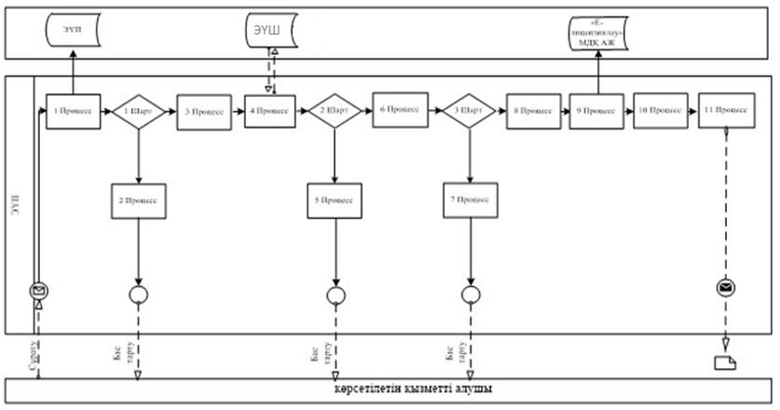

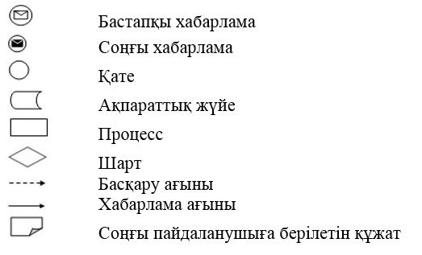

|  |  |
| --- | --- |
|  | "Фильмге прокаттау куәлiгiн беру" мемлекеттік көрсетілетін қызмет регламентіне 2-қосымша |

**"Фильмге прокаттау куәлігін беру" мемлекеттік қызмет көрсету бизнес-процесстерінің анықтамалығы**

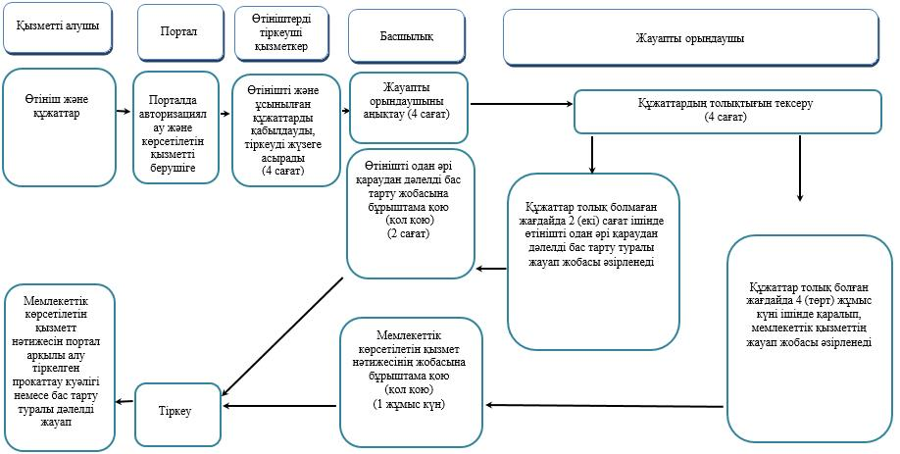

**Шартты атаулар:**

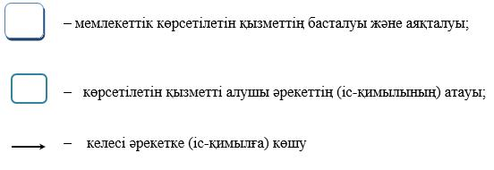

|  |  |
| --- | --- |
|  | Қазақстан Республикасы Мәдениет және спорт министрінің 2019 жылғы 19 шілдедегі № 205 бұйрығына 2-қосымша |
|  | Қазақстан Республикасы Мәдениет және спорт министрінің міндетін атқарушының 2015 жылғы 22 мамырдағы № 191 бұйрығына 2-қосымша |

**"Тарих және мәдениет ескерткiштерiндегі археологиялық және (немесе) ғылыми-рестраврациялық жұмыстарды жүзеге асыру жөнiндегi қызметке лицензия беру" мемлекеттік көрсетілетін қызмет регламенті**

**1-тарау. Жалпы ережелер**

      1. "Тарих және мәдениет ескерткiштерiндегі археологиялық және (немесе) ғылыми-рестраврациялық жұмыстарды жүзеге асыру жөнiндегi қызметке лицензия беру" мемлекеттік көрсетілетін қызмет (бұдан әрі - Мемлекеттік көрсетілетін қызмет) Мемлекеттік көрсетілетін қызметті Қазақстан Республикасы Мәдениет және спорт министрінің 2015 жылғы 22 сәуірдегі № 146 бұйрығымен бекітілген (Нормативтік құқықтық актілерді мемлекеттік тіркеу тізілімінде № 11238 тіркелген) "Тарих және мәдениет ескерткiштерiндегі археологиялық және (немесе) ғылыми-рестраврациялық жұмыстарды жүзеге асыру жөнiндегi қызметке лицензия беру" мемлекеттік көрсетілетін қызмет стандартына сәйкес (бұдан әрі - стандарт) Қазақстан Республикасы Мәдениет және спорт министрлігі (бұдан әрі - көрсетілетін қызметті беруші) көрсетеді.

      Мемлекеттік көрсетілетін қызметке өтініш қабылдау және олардың нәтижелерін беру: www.egov.kz "Электрондық үкiмет", www.elicense.kz веб-порталдары (бұдан әрі-портал) арқылы жүзеге асырылады.

      2. Мемлекеттік көрсетілетін қызмет нысаны: электрондық нысан (толық автоматтандырылған).

      3. Мемлекеттік көрсетілетін қызметтің нәтижесі - тарих және мәдениет ескерткіштерінде археологиялық және (немесе) ғылыми-реставрациялау жұмыстарын жүзеге асыру жөніндегі қызметке лицензия (бұдан әрі - лицензия) немесе тарих және мәдениет ескерткіштерінде археологиялық және (немесе) ғылыми-реставрациялау жұмыстарын жүзеге асыру жөніндегі қызметке қайта ресімделген лицензия (бұдан әрі - қайта ресімделген лицензия) не Стандарттың 10-тармағында көзделген жағдайларда және негіздер бойынша Мемлекеттік көрсетілетін қызмет көрсетуден бас тарту туралы дәлелді жауап.

      Мемлекеттік көрсетілетін қызмет нәтижесін ұсыну нысаны - электрондық нысан.

      Мемлекеттік көрсетілетін қызмет ақылы негізде көрсетіледі.

**2-тарау. Мемлекеттiк қызмет көрсету процесiнде көрсетiлетiн қызмет берушiнiң құрылымдық бөлiмшелерiнiң (қызметкерлерiнiң) iс-қимыл тәртiбiнің сипаттамасы**

      4. Мемлекеттік қызметті көрсету жөніндегі рәсімді (іс-қимылды) бастау үшін негіздеме заңды және жеке тұлғадан (бұдан әрі - көрсетілетін қызметті алушы) стандарттың 9-тармағында көзделген, портал арқылы қабылданған құжаттар болып табылады.

      5. Мемлекеттік қызмет көрсету процесінің құрамына кіретін әрбір рәсімнің (iс-қимылдың) мазмұны, оның орындалу ұзақтығы:

      лицензия беру барысында:

      1) өтінішті тіркеуші қызметкер (бұдан әрі - қызметкер) көрсетілетін қызметті алушыдан өтінішті және ұсынылған құжаттарды қабылдауды, тіркеуді жүзеге асырады және оларды жауапты орындаушыны анықтау үшін басшылыққа жолдайды 1 (бір) жұмыс күні.

      Көрсетілетін қызметті алушы жұмыс уақыты аяқталғаннан кейін, сондай-ақ демалыс және мереке күндері жүгінген кезде өтінішті тіркеу келесі жұмыс күні жүзеге асырылады;

      2) жауапты орындаушы көрсетілетін қызметті алушының өтінішін алған сәттен бастап 1 (бір) жұмыс күні ішінде ұсынылған құжаттардың толықтығын тексереді.

      Көрсетілетін қызметті алушы құжаттар топтамасын толық ұсынбаған жағдайда, жауапты орындаушы сол күні өтінішті одан әрі қараудан дәлелді бас тарту жобасын қалыптастырады және оны басшылыққа бұрыштама қоюға (қол қоюға) жолдайды.

      Құжаттар толық болған жағдайда жауапты орындаушы құжаттарды қарайды және облыстардың, Нұр-сұлтан, Алматы және Шымкент қалаларының жергілікті атқарушы органдарына (бұдан әрі - келісуші органдар) келісуге жібереді 1 (бір) жұмыс күні ішінде;

      3) келісуші органдар 6 (алты) жұмыс күні ішінде құжаттарды қарайды және көрсетілетін қызметті берушіге келісу не келіспеу туралы дәлелді жауапты жолдайды;

      4) жауапты орындаушы 1 (бір) жұмыс күні ішінде мемлекеттік көрсетілетін қызмет нәтижесінің жобасын қарайды және қалыптастырады;

      5) жауапты орындаушы мемлекеттік көрсетілетін қызмет нәтижесінің жобасын басшылыққа бұрыштама қоюға (қол қоюға) 1 (бір) жұмыс күні ішінде жолдайды;

      Лицензияны қайта рәсімдеу барысында:

      1) қызметкер көрсетілетін қызметті алушыдан өтінішті және ұсынылған құжаттарды қабылдауды, тіркеуді жүзеге асырады және оларды 1 (бір) жұмыс күні ішінде жауапты орындаушыны анықтау үшін басшылыққа жолдайды.

      Көрсетілетін қызметті алушы жұмыс уақыты аяқталғаннан кейін, сондай-ақ демалыс және мереке күндері жүгінген кезде өтінішті тіркеу келесі жұмыс күні жүзеге асырылады;

      2) жауапты орындаушы көрсетілетін қызметті алушының өтінішін алған сәттен бастап 1 (бір) жұмыс күні ішінде ұсынылған құжаттардың толықтығын тексереді.

      Көрсетілетін қызметті алушы құжаттар топтамасын толық ұсынбаған жағдайда, жауапты орындаушы сол күні өтінішті одан әрі қараудан дәлелді бас тарту жобасын қалыптастырады және оны басшылыққа бұрыштама қоюға (қол қоюға) жолдайды.

      Құжаттар толық болған жағдайда жауапты орындаушы оларды қарайды және 1 (бір) жұмыс күні ішінде мемлекеттік қызмет көрсету нәтижесінің жобасын қалыптастырады;

      3) мемлекеттік қызметті көрсету нәтижесінің жобасын жауапты орындаушы 1 (бір) жұмыс күні ішінде басшылыққа бұрыштама қоюға (қол қоюға) жолдайды.

      6. Келесі рәсімдерді (әрекет) орындап бастауға негіз болатын мемлекеттік көрсетілетін қызмет көрсету бойынша рәсім (әрекет) нәтижелері:

      1) көрсетілетін қызметті алушының тіркелген өтініші және көрсетілетін қызметті беруші басшысының бұрыштамасы;

      2) өтінішті одан әрі қараудан дәлелді бас тарту жобасы немесе келісуші органдарға хат;

      3) келісу немесе келіспеу туралы келісуші органның дәлелді жауабы;

      4) мемлекеттік көрсетілетін қызмет нәтижесінің жобасы;

      5) қол қойылған мемлекеттік көрсетілетін қызмет нәтижесі.

**3-тарау. Мемлекеттiк қызмет көрсету процесiнде көрсетiлетiн қызмет берушiнiң құрылымдық бөлiмшелерiнiң (қызметкерлерiнiң) өзара iс-қимыл тәртiбiнің сипаттамасы**

      7. Портал арқылы мемлекеттік қызмет көрсету процесіне қатысатын көрсетілетін қызметті берушінің құрылымдық бөлімшелерінің (қызметкерлерінің) тізбесі:

      1) қызметкер;

      2) жауапты орындаушы;

      3) басшылық.

      8. Әрбiр рәсiмнiң (iс-қимылдың) ұзақтығын көрсете отырып, құрылымдық бөлiмшелер (қызметкерлер) арасындағы рәсiмдер (iс-қимылдар) кезектілігінің сипаттамасы:

      лицензия беру барысында:

      1) қызметкер көрсетілетін қызметті алушыдан өтінішті және ұсынылған құжаттарды қабылдауды, тіркеуді жүзеге асырады және оларды 1 (бір) жұмыс күні ішінде жауапты орындаушыны анықтау үшін басшылыққа жолдайды.

      Көрсетілетін қызметті алушы жұмыс уақыты аяқталғаннан кейін, сондай-ақ демалыс және мереке күндері жүгінген кезде өтінішті тіркеу келесі жұмыс күні жүзеге асырылады;

      2) өтінішті тіркегеннен және басшылықтың қарарын алғаннан кейін жауапты орындаушы көрсетілетін қызметті алушының өтінішін алған сәттен бастап 1 (бір) жұмыс күні ішінде ұсынылған құжаттардың толықтығын тексереді.

      Көрсетілетін қызметті алушы құжаттар топтамасын толық ұсынбаған жағдайда, жауапты орындаушы сол күні өтінішті одан әрі қараудан дәлелді бас тарту жобасын қалыптастырады және оны басшыға бұрыштама қоюға (қол қоюға) жолдайды.

      Құжаттар толық болған жағдайда жауапты орындаушы құжаттарды қарайды және облыстардың, Нұр-сұлтан, Алматы және Шымкент қалаларының жергілікті атқарушы органдарына (бұдан әрі - келісуші органдар) келісуге 1 (бір) жұмыс күні ішінде жібереді;

      3) құжаттарды алғаннан кейін келісуші органдар 6 (алты) жұмыс күні ішінде құжаттарды қарайды және көрсетілетін қызметті берушіге келісу не келіспеу туралы дәлелді жауапты жолдайды;

      4) келісуші органның дәлелді жауабын алғаннан кейін жауапты орындаушы 1 (бір) жұмыс күні ішінде мемлекеттік көрсетілетін қызмет нәтижесінің жобасын қарайды және қалыптастырады;

      5) мемлекеттік көрсетілетін қызмет нәтижесінің қалыптастырылған жобасын жауапты орындаушы 1 (бір) жұмыс күні ішінде басшылыққа бұрыштама қоюға (қол қоюға) жолдайды;

      лицензияны қайта рәсімдеу барысында:

      1) қызметкер көрсетілетін қызметті алушыдан өтінішті және ұсынылған құжаттарды қабылдауды, тіркеуді жүзеге асырады және оларды 1 (бір) жұмыс күні ішінде жауапты орындаушыны анықтау үшін басшылыққа жолдайды.

      Көрсетілетін қызметті алушы жұмыс уақыты аяқталғаннан кейін, сондай-ақ демалыс және мереке күндері жүгінген кезде өтінішті тіркеу келесі жұмыс күні жүзеге асырылады;

      2) өтінішті тіркегеннен және басшының бұрыштамасын алғаннан кейін жауапты орындаушы көрсетілетін қызметті алушының өтінішін алған сәттен бастап 1 (бір) жұмыс күні ішінде ұсынылған құжаттардың толықтығын тексереді.

      Көрсетілетін қызметті алушы құжаттар топтамасын толық ұсынбаған жағдайда, жауапты орындаушы сол күні өтінішті одан әрі қараудан дәлелді бас тарту жобасын қалыптастырады және оны басшыға бұрыштама қоюға (қол қоюға) жолдайды.

      Құжаттар толық болған жағдайда жауапты орындаушы құжаттарды қарайды және 1 (бір) жұмыс күні ішінде мемлекеттік көрсетілетін қызмет нәтижесінің жобасын қалыптастырады.

      3) мемлекеттік көрсетілетін қызмет нәтижесінің қалыптастырылған жобасын жауапты орындаушы сол күні басшылыққа бұрыштама қоюға (қол қоюға) жолдайды.

**4-тарау. Портал арқылы мемлекеттік қызмет көрсету кезінде көрсетілетін қызметті беруші мен көрсетілетін қызметті алушының жүгіну және рәсімдердің (іс-қимылдардың) реттілігі тәртібінің сипаттамасы**

      9. Жүгіну тәртібін және портал арқылы мемлекеттік қызмет көрсету кезінде көрсетілетін қызметті беруші мен көрсетілетін қызметті алушының рәсімдерінің (іс-қимылдарының) реттілігін сипаттау осы регламентке 1-қосымшаға сәйкес Портал арқылы мемлекеттік қызмет көрсетуге тартылған ақпараттық жүйелердің функционалдық өзара іс-қимыл диаграммасы:

      1) көрсетілетін қызметті алушы өзінің электрондық цифрлық қолтаңбамен (бұдан әрі - ЭЦҚ) тіркеу куәлігі арқылы порталда тіркеуді жүзеге асырады;

      2) 1-процесс - көрсетілетін қызметті алушы ЭЦҚ тіркеу куәлігін бекіту, мемлекеттік көрсетілетін қызметті алу үшін көрсетілетін қызметті алушының порталға құпия сөз енгізу процесі;

      3) 1-шарт - порталда логин және құпия сөз арқылы тіркелген көрсетілетін қызметті алушы туралы деректердің нақтылығын тексеру;

      4) 2-процесс - көрсетілетін қызметті алушының деректерінде бұзушылықтардың болуына байланысты авторландырудан бас тарту туралы порталда хабарлама қалыптастыру;

      5) 3-процесс - көрсетілетін қызметті алушының порталда осы мемлекеттік көрсетілетін қызмет регламентінде көрсетілген қызметті таңдауы, қызметті көрсету үшін сұрау нысанын экранға шығару және оның құрылымы мен форматтық талаптарын ескере отырып, сұраудың нысанына электрондық түрдегі қажетті құжаттарды тіркей отырып, көрсетілетін қызметті алушының нысанды толтыруы (деректерді енгізуі);

      6) 4-процессс - электрондық үкіметінің төлем шлюзі арқылы қызметке ақы төлеу;

      7) 2-шарт - "Е-лицензиялау" мемлекеттік деректер қорының ақпараттық жүйесінде (әрі қарай - МДҚ АЖ) көрсетілетін қызмет үшін ақы төлеу фактісін тексеру;

      8) 5-процесс - порталда қызмет көрсету үшін төлемнің болмауына байланысты сұратылған қызметтен бас тарту туралы хабарламаны қалыптастыру;

      9) 6-процесс - алушының сұрау салуды куәландыру (қол қою) үшін ЭЦҚ тіркеу куәлігін таңдауы;

      10) 3-шарт - порталда ЭЦҚ тіркеу куәлігінің қолданылу мерзімін және тізімде кері қайтарылған (күшін жойған) тіркеу куәліктерінің болмауын, сондай-ақ сауалда көрсетілген жеке сәйкестендіру нөмірі (бұдан әрі - ЖСН)/бизнес-сәйкестендіру нөмірі (бұдан әрі - БСН) мен ЭЦҚ тіркеу куәлігінде көрсетілген ЖСН/БСН арасындағы сәйкестендіру деректерінің сәйкестігін тексеру;

      11) 7-процесс - көрсетілетін қызметті алушының ЭЦҚ түпнұсқасы расталмағандықтан, сұрау салынған көрсетілетін қызметтен бас тарту туралы хабарламаны қалыптастыру;

      12) 8-процесс - көрсетілетін қызметті алушының ЭЦҚ арқылы көрсетілетін қызметті алуға арналған сұраудың (енгізілген деректердің) толтырылған нысанын растауы (қол қоюы);

      13) 9-процесс - электрондық құжатты (көрсетілетін қызметті алушының сұрауын) "Е-лицензиялау" МДҚ АЖ-де тіркеу;

      14) 10-процесс - осы регламенттің 5-тармағының 2) -4) тармақшаларында көзделген рәсімдерді (іс-қимылдарды) жүзеге асыру;

      15) 11-процесс - көрсетілетін қызметті алушының "Е-лицензиялау" МДҚ АЖ-де қалыптастырылған көрсетілетін қызметтің нәтижесін (электрондық лицензияны) алуы. Электрондық құжат көрсетілетін қызметті алушының уәкілетті тұлғасының ЭЦҚ қолдана отырып қалыптастырылады немесе мемлекеттік қызметті көрсетуден бас тарту туралы уәжделген жауабы туралы хат мемлекеттік қызметті алушыға "Е-лицензиялау" АЖ МДҚ жолданады.

      10. Мемлекеттік қызмет көрсету процесінде рәсімдердің (іс-қимылдардың) ретін, көрсетілетін қызметті берушінің құрылымдық бөлімшелерінің (қызметкерлерінің) өзара іс-қимылдарының толық сипаттамасы, сондай-ақ өзге көрсетілген қызметті берушілермен өзара іс-қимыл тәртібінің және мемлекеттік қызмет көрсету процесінде ақпараттық жүйелерді қолдану тәртібінің сипаттамасы осы регламенттің 2-қосымшасына сәйкес "Тарих және мәдениет ескерткiштерiндегі археологиялық және (немесе) ғылыми-рестраврациялық жұмыстарды жүзеге асыру жөнiндегi қызметке лицензия беру" мемлекеттік қызмет көрсетудің бизнес-процесстерінің анықтамалығында көрсетіледі. "Тарих және мәдениет ескерткiштерiндегі археологиялық және (немесе) ғылыми-рестраврациялық жұмыстарды жүзеге асыру жөнiндегi қызметке лицензия беру" мемлекеттік қызмет көрсетудің бизнес-процесстері анықтамалығы "электрондық үкімет" веб-порталында, көрсетілетін қызметті берушінің интернет-ресурсында орналастырылады.

|  |  |
| --- | --- |
|  | "Тарих және мәдениет ескерткiштерiндегі археологиялық және (немесе) ғылыми-рестраврациялық жұмыстарды жүзеге асыру жөнiндегi қызметке лицензия беру" мемлекеттік көрсетілетін қызмет регламентіне 1-қосымша |

**Портал арқылы мемлекеттік қызмет көрсетуге тартылған ақпараттық жүйелердің функционалдық өзара іс-қимыл диаграммасы**

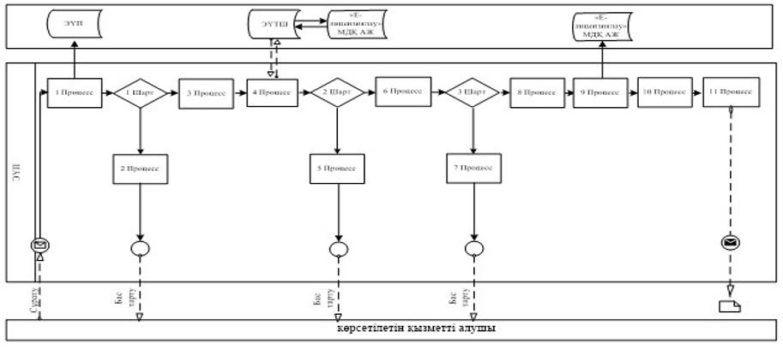

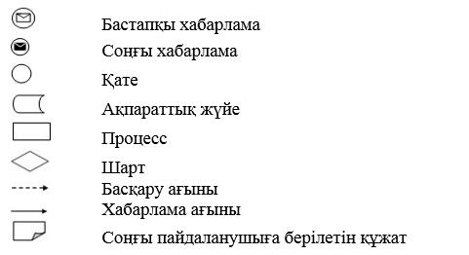

|  |  |
| --- | --- |
|  | "Тарих және мәдениет ескерткiштерiндегі археологиялық және (немесе) ғылыми-рестраврациялық жұмыстарды жүзеге асыру жөнiндегi қызметке лицензия беру" мемлекеттік көрсетілетін қызмет регламентіне 2-қосымша |

**"Тарих және мәдениет ескерткiштерiндегі археологиялық және (немесе) ғылыми-рестраврациялық жұмыстарды жүзеге асыру жөнiндегi қызметке лицензия беру" мемлекеттік көрсетілетін қызметі бизнес-процесстерінің анықтамалығы**

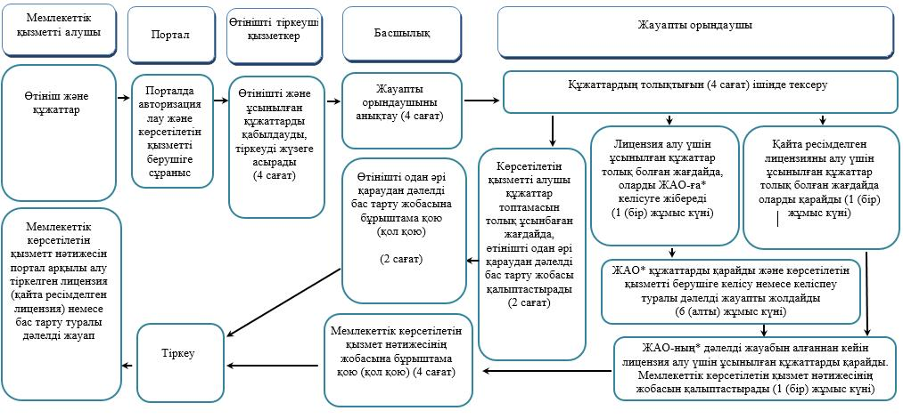

**Шартты атаулар:**

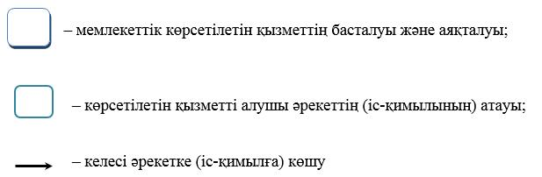

      *ЖАО - облыстардың, Нұр-сұлтан, Алматы және Шымкент қалаларының жергілікті атқарушы органдары

© 2012. Қазақстан Республикасы Әділет министрлігінің «Қазақстан Республикасының Заңнама және құқықтық ақпарат институты» ШЖҚ РМК